- Отримати замовлення від Єгорова М. в 10-х числах місяця. По ordernumber’ам ми ідентифікуємо чеки та магазини з [DBMS_CulinaryOrder].[CulinaryOrder].[Export].[view_Orders]. А після цього у таблиці Business_Analytic.ecom.ecom_data для type=’Доставка shop.fora.ua’ ми оновлюємо на правильну службу доставки - «Uklon», «iPost», «Рой», «Нова пошта».

  - Треба перевірити отримані ordernumber на дублікати.
  - Файл Єгорова має два аркуші - замовлення Уклон-Айпост-Рой та Нова пошта. В колонці з назвою служби доставки треба замінити назви на «Uklon», «iPost», «Рой», «Нова пошта». Це потрібно для коректної обробки скриптами.
  - Після цього ці замовлення записуємо інсертами (не забути поставити актуальний рік-місяць) в Business_Analytic.ecom.ecom_orders.
Шаблон з виконаними маніпуляціями – «ПРИКЛАД_Підрядники травень.xlsx» (папка ecom в архіві)
  - Скриптом «Оновлення ecom_data.sql» треба перевірити на дублі по замовленням із минулими місяцями. Далі привязати Business_Analytic.ecom.ecom_orders до [DBMS_CulinaryOrder].[CulinaryOrder].[Export].[view_Orders]. Якщо всі замовлення знайшлись – то оновити Business_Analytic.ecom.ecom_data. Якщо деякі замовлення не знайшлись – повідомити Єгорова Михайла.

  - Запустити скрипт «вибірка для Левковської.sql» - оновиться таблиця - [Business_Analytic].[ecom].[TO_ecom] - результат надіслати Оксані Левковській і оновити звіт Е-Ком – оновиться аркуш «Оперативна інформація»
- Отримати дані по статтям від Левковської О., завантажити в БД, обробити скриптами і оновити звіт.
Дані з файлу Левковської треба спочатку залити в файл «ecom_tables.xlsx» (Папка ecom.Звіт_Єком в архіві).
Є 4 аркуші з даними:
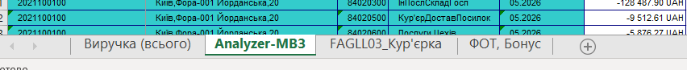
В аркуші Аналайзер-МВЗ потрібно виокремити 2 статті - МаркетКур'єрсДостав та ДохідПослКінцевСпож – їх треба залити в аркуш «100» в ecom_tables.xlsx. І видалити з аналайзер-мвз.
Після цього дані з аналайзера Левковської залити в аркуш Analyzer в ecom_tables.xlsx.
Далі з аркуша «ФОТ, Бонус» взяти дані по статті 811000 ФОП збірників і залити в аркуш «fop». Прослідкуй щоб значення в колонці «ФОП з податками, грн» були мінусовими.
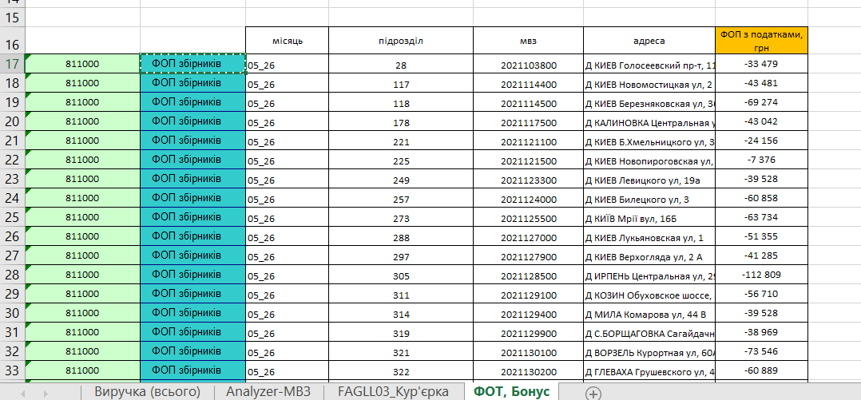
Далі з аркушу Виручка (всього) взяти Место возникновения затрат (МВЗ) та назву філіалу і вставити в аркуш fop_office. Далі протягнути колонки донизу із нульовою сумою.
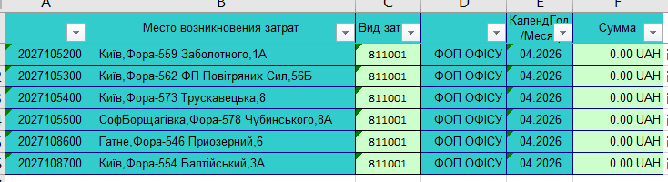
Так само зробити для аркуша bonus_100 – просто взяти філіали з Виручки і поставити нульову суму витрат.
З аркуша «ФОТ, Бонус» взяти ЗП_офісу та Бонус-Еком і вставити в аркуш sap_info:
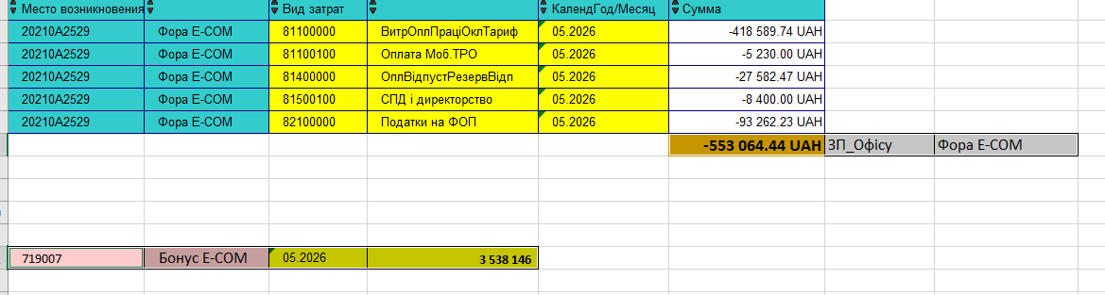
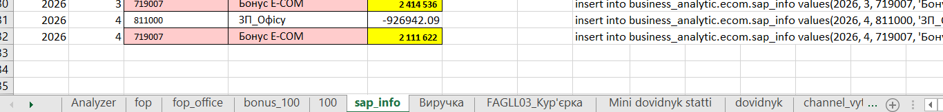
З аркуша Виручка (всього) взяти всі колонки і вставити в аркуш Виручка.
З аркуша FAGLL03_Кур'єрка взяти всі колонки і вставити в аркуш FAGLL03_Кур'єрка.

Залишились три аркуші:
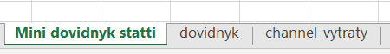
Це довідники статтей. Вони не змінюються щомісячно. Зміни в ці аркуші вносяться, якщо або додались нові статті, або змінився мепінг існуючих.

Тепер коли всі аркуші мають дані за поточний місяць – треба взяти інсерти з кожного аркуша (крім довідників) і вставити ці дані в БД.

Коли всі інсерти виконано – залишилось запустити скрипт «vyruchka.sql» та «analyzer_mvz (від березня 2026).sql» і оновити звіт.

Якщо відбувся якийсь факап – можна запустити скрипт «delete.sql» і запустити інсерти заново.

